METODO | CARACTERISTICA | EJEMPLO | IMAGEN
DECANTACION | Separación de líquidos no miscibles (agua y aceite). | En el primer caso el sólido se sedimenta (por su mayor peso), luego se inclina el recipiente y dejando escurrir el líquido en otro recipiente queda sólo el sólido sedimentado. | 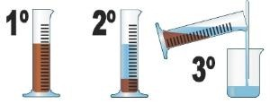
CRISTALIZACION | Es el proceso mediante el cual se obtienes solidos cristalinos a partir de sus mezclas. | Un sólido cristalino posee en su estructura interna un ordenamiento regular de sus partículas (átomos, iones o moléculas) formando figuras geométricas regulares. | 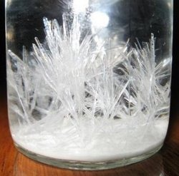
CROMATOGAFIA | Son técnicas modernas de separación de mezclas.  Es un método físico de separación de componentes. | un mantel blanco se derrama un poco de vino tinto, transcurrido un tiempo se observa que la mancha no es uniforme, sino que hay una zona con predominio de tonos azules y otra en que la tonalidad es roja | 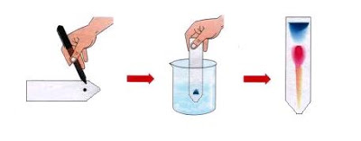
DESTILACION | La destilación es un método comúnmente utilizado para la purificación de líquidos y la separación de mezclas con el fin de obtener sus componentes individuales. | Esta técnica se basa fundamentalmente en los puntos de ebullición de cada uno de los componentes de la mezcla. | 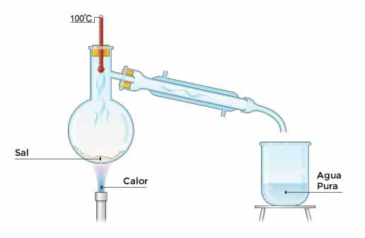
SUBLIMACION | Cuando se mezclan dos sólidos, y uno de ellos tiene la característica de que al ser calentado se evapora, esta característica permite purificar la sustancia mediante la sublimación. | mezclas sólidas que contienen yodo, éste elemento se puede purificar calentándolo y poniendo una tapa sobre el recipiente, donde se comienzan a acumular los cristales de yodo. | 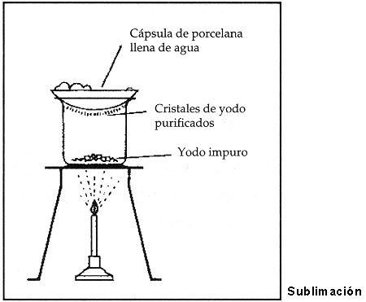
FILTRACION | El filtrado consiste en pasar a través de un cuerpo poroso (tela, papel y ciertas piedras, el líquido con las partículas que están en el líquido | El ejemplo más común de esto, son las cafeteras. Una vez que ha hervido el agua con los granos de café, pasa por un filtro que deja pasar la infusión, y retiene el café molido. | 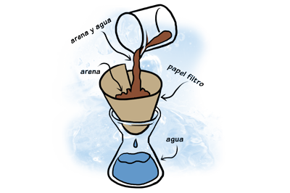
EVAPORACION | Cuando una sustancia se disuelve en un líquido y no puede ser filtrado, la sustancia disuelta se puede recuperar haciendo hervir el líquido hasta que se evapore, quedando en el fondo del recipiente la sustancia con que se había combinado. | este es el método que se usa en las salinas, donde el agua de mar es extendida en evaporadores donde le dan los rayos del sol; una vez que el agua se ha evaporado, queda en el evaporador la sal que estaba disuelta. | 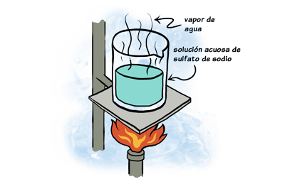
CENTRIFUGACION | La centrifugación es parecida a la sedimentación, sólo que en este caso interviene un movimiento circular, el cual, por la fuerza centrífuga, hace que las partículas más pesadas se agolpen en las paredes más lejanas de la trayectoria circular, separándose del líquido. | La centrifugación se usa en el proceso de la leche para obtener mantequilla. | 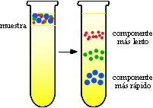
SOLUBILIDAD | se fundamenta en la capacidad característica de las sustancias de formar mezclas homogéneas o heterogéneas, es decir, de ser solubles o insolubles. Añadiendo el líquido apropiado, un componente de la mezcla se puede separar. | Es muy común en la preparación y análisis de productos farmacéuticos. | 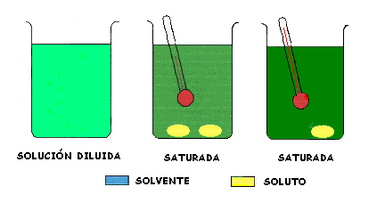
MAGNETICA | es un proceso que sirve para separar dos sólidos (en la que uno de los cuales debe ser ferroso o tener propiedades magnéticas). | Cuando una mezcla está formada por un elemento metálico y no metálico, pueden ser separados por un imán. Un ejemplo es el azufre mezclado con limaduras de hierro. Al acercar un imán a una mezcla de limaduras de hierro y azufre, las limaduras son atraídas hacia el imán, logrando separar el hierro del azufre. | 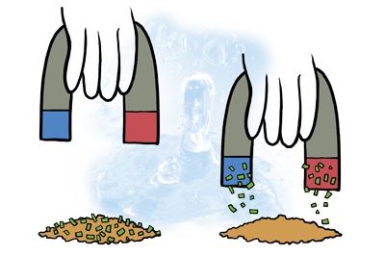

BIBLIOGRAFIA

Laboratorio química(2015) métodos de separación de mezclas(28 de marzo del 2017) de http://laboratorioquimicacsg.blogspot.mx/2013/01/metodos-de-separacion-de-mezclas.html

Equipos laboratorio Colombia(2015) método de separación de mezclas( 28 de marzo del 2017) de http://www.equiposylaboratorio.com/sitio/contenidos_mo.php?it=5184

Química(2011) métodos de separación de mezclas (28 de marzo del 2017) de http://www.fullquimica.com/2011/08/metodos-de-separacion-de-las-mezclas.html

